

**Od 8. 4. do 12. 4. 2024**

Předmět Co se naučím? Co po škole?

|  |  |  |
| --- | --- | --- |
| **Čj**  Učeb.  do str. 131  PS  do str. 62 | **KSV:** Zaměřuji se na kultivovaný ústní a písemný projev. Píši zážitky z projektového dne.  **JV:** Opakuje pravopis psaní předložek s, z  + slovní druhy - slovesa.  **LV:** Čtu lidovou slovesnost – báje, pověsti apod.  **V úterý čtenářské dílny.** | **Povinné úkoly:** (DÚ)  ČJ – Pokud nestihnu ve škole, dopracuji v PS do str. 62  **Na úterý si donesu svou vlastní knihu.**  V čítance čtu strany 180 - 181 bez psaní.  Do konce dubna budu mít další referát o přečtené knize.  Vl – Když nestihnu ve škole, dopracuji doma libovolnou 1 stranu v PS. |
| **M**  Do str. 91  140 - 141 | Tělesa - prostorová představivost, povrch krychle, síť.  Aritmetický průměr.  Řeším úlohy z praxe.  Dělím dvouciferným dělitelem - **příští týden test.** |
| **Vlast.**  Str. 61 – 63  + 52 - 53 | Rostliny a živočichové, hospodářství a obyvatelstvo v Evropě  **Příští týden test na Rakousko.**  Pracuji v PS. |
| **Př**  Str. 74 | Partnerství a rodičovství.  Procvičuji jednotlivé soustavy člověka.  Pracuji v PS. A ve skupině spolupracuji na lidském těle. Do konce dubna budu mít připravenou prezentaci ve skupině. | **Dobrovolné domácí úkoly: (**DDÚ)  Následující strany TP  + dodat další informace o vodě. |

**Milí námořníci,**

**chválím Vás za páteční program. Zvládli jste to všichni na velikou jedničku a máte za to další kotvičku.**

**V pondělí 8. 4. jdeme do knihovny na ulici J. Trnky na poměrně zajímavý program. Tak jen doufám, že se Vám bude líbit a že se i něco nového dozvíte. Učíme se jen první dvě hodiny a pak vyrážíme. Nebudete mít ani přírodovědu a ani výtvarnou výchovu.**

Přeji pohodový týden Libuše Smreková

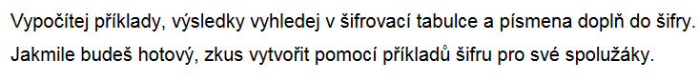

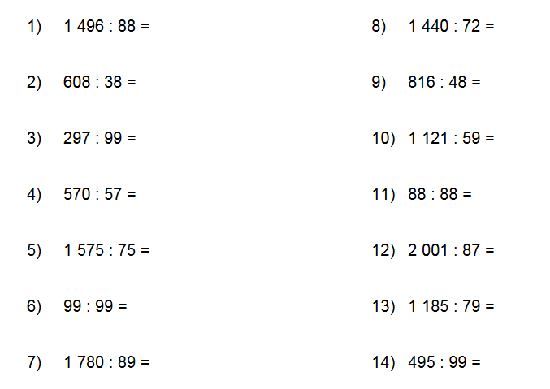

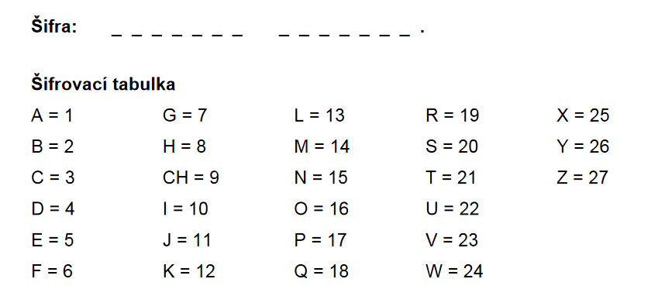

(Spočítám kolik háčků a čárek chybí ve vyplněné šifře.)

Zkusím vybarvit tuto skládačku dle své vlastní fantazie nebo vytvořím novou.

